深圳实验学校高中部高一年级周末数学练习(2)
(函数的基本性质)20100918
一、选择题
1 已知函数为偶函数，
则的值是（ ）
A B C D
2 若偶函数在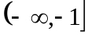上是增函数，则下列关系式中成立的是（ ）
A 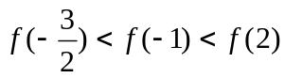 B 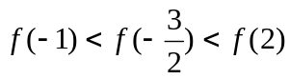
C 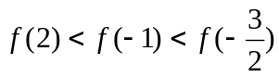 D 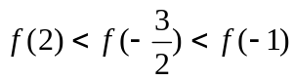
3 如果奇函数在区间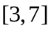 上是增函数且最大值为，
那么在区间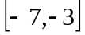上是（ ）
A 增函数且最小值是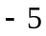 B 增函数且最大值是
C 减函数且最大值是 D 减函数且最小值是
4 设是定义在上的一个函数，则函数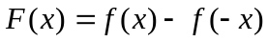
在上一定是（ ）
A 奇函数 B 偶函数
C 既是奇函数又是偶函数 D 非奇非偶函数
5 下列函数中,在区间上是增函数的是（ ）
A 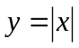 B 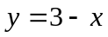 C 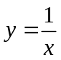 D 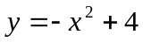
6 函数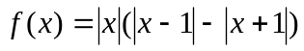是（ ）
A 是奇函数又是减函数 B 是奇函数但不是减函数
C 是减函数但不是奇函数 D 不是奇函数也不是减函数
7 已知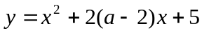在区间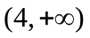上是增函数，则的范围是（ ）
A 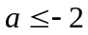 B 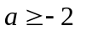 C 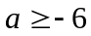 D 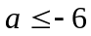
8 设是奇函数，且在内是增函数，又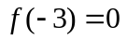，
则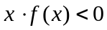的解集是（ ）
A 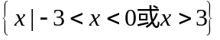 B 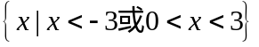
C 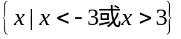 D 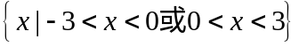
9 已知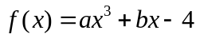其中为常数，若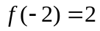，则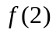的值等于( )
A  B 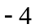 C 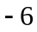 D 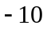
10 函数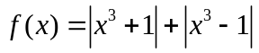,则下列坐标表示的点一定在函数f(x)图象上的是（ ）
A 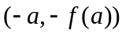 B 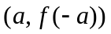 C 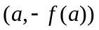 D 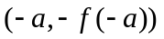
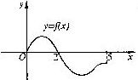
二、填空题
11 设奇函数的定义域为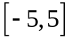，若当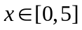时， 的图象如右图,则不等式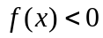的解是
12 函数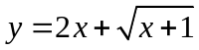的值域是________________
13 已知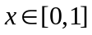，则函数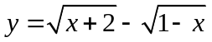的值域是
14 若函数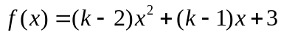是偶函数，则的递减区间是
15 下列四个命题
（1）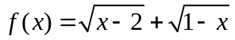有意义; （2）函数是其定义域到值域的映射;
（3）函数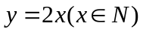的图象是一直线；（4）函数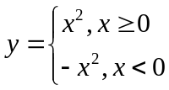的图象是抛物线，
其中正确的命题个数是____________
三、解答题
16 判断一次函数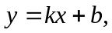反比例函数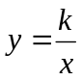，二次函数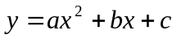的
单调性

17 已知函数的定义域为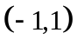，且同时满足下列条件：（1）是奇函数；
（2）在定义域上单调递减；（3）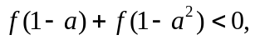求的取值范围

18 利用函数的单调性求函数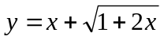的值域；

19 已知函数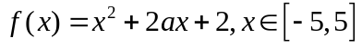
① 当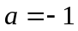时，求函数的最大值和最小值；

② 求实数的取值范围，使在区间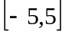上是单调函数

参考答案
一、选择题
1 B 2 D 3 A 4 A 5 A 6 A 7 B
8 D 9 D 10 B
二、填空题
11 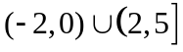 12 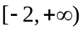 13 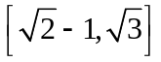 14 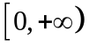
15
三、解答题
16 解：当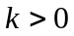，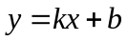在是增函数，当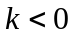，在是减函数；
当，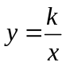在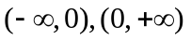是减函数，
当，在是增函数；
当，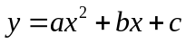在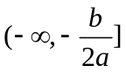是减函数，在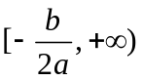是增函数，
当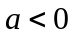，在是增函数，在是减函数
17 解：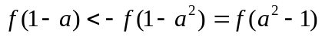，则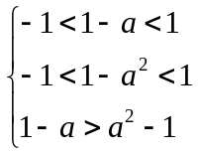,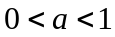
18 解：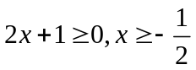，显然是的增函数，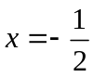，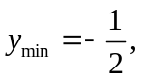
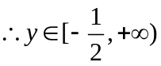
19 解：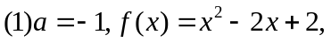对称轴
∴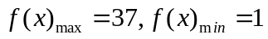
（2）对称轴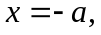当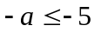或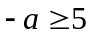时，在上单调
∴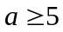或